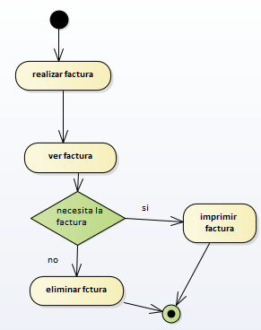

Al diagrama de actividades se le agrego una transición por que como el usuario y contraseña no son correctos tiene que ingresarlos de nuevo y en el anterior diagrama no estaba incluida esa parte

